

**UNIVERSIDAD TECNOLOGICA NACIONAL**

**FACULTAD REGIONAL GENERAL PACHECO**

**TÉCNICO SUPERIOR EN PROGRAMACIÓN**

# TRABAJO PRACTICO Nº 2 (DECISION)

1. Hacer un programa para ingresar por teclado dos números; si son iguales emitir por pantalla un cartel aclaratorio que diga “SON IGUALES”, caso contrario no emitir nada.

1. Hacer un programa para ingresar por teclado un número y luego emitir por pantalla un cartel aclaratorio indicando si el mismo es positivo, negativo o cero.

1. Hacer un programa para ingresar por teclado dos números y luego calcular y emitir:

* + la suma: si el primero es mayor que el segundo.
  + la diferencia: si el primero es menor que el segundo (restarle al segundo el primero) - el producto: si ambos son iguales.

En cualquiera de los casos, el programa calculará y emitirá solo uno de los tres valores.

Se sugiere resolverlo de dos maneras: a) Emitiendo el resultado solamente.

b) Emitiendo el resultado junto con un cartel aclaratorio, por ejemplo: “La suma es: 10” ó “El producto es 21”.

1. Hacer un programa para ingresar por teclado dos números y luego informar por pantalla con un cartel aclaratorio si el primer número es múltiplo del segundo (que es lo mismo que decir que el segundo es divisor del primero).

1. Hacer un programa para ingresar por teclado un número y luego informar por pantalla con un cartel aclaratorio si el mismo es par o impar.

1. Hacer un programa para ingresar por teclado dos números. Si el segundo número es distinto de cero, calcular y emitir por pantalla el cociente del primero sobre el segundo, sino emitir un cartel que diga “Divisor Nulo, no se puede efectuar la operación”. (Tener en cuenta que la división por cero es una operación inválida que no puede ejecutarse)

1. Hacer un programa para ingresar por teclado dos números y luego informar por pantalla la diferencia absoluta entre ambos.

Por ejemplo:

Si se ingresan 3 y 8, se emite 5.

Si se ingresan 8 y 3, se emite 5.

Si se ingresan -3 y 9, se emite 12.

Si se ingresan -12 y -1, se emite 11.

1. Un negocio de perfumería efectúa descuentos en sus ventas según el importe de éstas, con la siguiente escala:

* + Si el importe es menor a $100 corresponde un descuento del 5%
  + Si el importe es de entre $100 (inclusive) y hasta $500 (inclusive) corresponde un descuento del 10%
  + Si el importe es mayor a $500 corresponde un descuento del 15%

El dueño le solicitó a Ud., futuro programador, un programa donde se deba ingresar el importe original a pagar por el cliente y que luego se calcule e informe por pantalla el precio final con el descuento que corresponda ya aplicado.

1. Hacer un programa para ingresar por teclado tres números y luego determinar e informar con una leyenda aclaratoria si los tres son iguales entre sí, caso contrario no emitir nada. Recordar la ley de transitividad de la igualdad: Si un número A es igual a otro número B y si el número B es igual a otro número C, entonces se deduce que A también es igual a C.

1. Hacer un programa para ingresar por teclado tres números y luego determinar e informar con una leyenda aclaratoria si los tres son todos distintos entre sí, caso contrario no emitir nada.

Recordar que la ley de transitividad de la igualdad no se cumple para la desigualdad: Si un número A es distinto de otro número B y si el número B es distinto de otro número C, entonces **no** se deduce que A sea distinto de C. Por ejemplo A=3, B=5 y C=3.

1. Hacer un programa para ingresar por teclado la longitud de los tres lados de un triángulo, luego se pide determinar e informar con un cartel aclaratorio que tipo de triángulo es:

* + Equilátero: si los tres lados son iguales
  + Isósceles: si dos de los tres lados son iguales
  + Escaleno: si los tres lados son distintos entre sí

1. Hacer un programa para ingresar por teclado tres números y luego determinar e informar el máximo de ellos.

1. Hacer un programa para ingresar por teclado cinco números y luego determinar e informar el máximo de ellos.

1. Hacer un programa para poder ingresar por teclado cinco números y luego determinar e informar cuantos de esos cinco números son positivos.

1. Dados tres números enteros y distintos que se ingresan por teclado informarlos ordenados de menor a mayor. Por ejemplo si se ingresa 4,-3,7, se debe mostrar -3,4,7.

1. Hacer un programa para ingresar por teclado las cuatro notas de los exámenes parciales obtenidas por un alumno en una determinada materia y luego emitir el cartel aclaratorio que corresponda, de acuerdo a las siguientes condiciones:

* + “Promociona”, si obtuvo en los cuatro exámenes nota 7 o más.
  + “Rinde examen final”, si obtuvo nota 4 o más en por lo menos tres exámenes.
  + “Recupera Parciales”, si obtuvo nota 4 o más en por lo menos uno de los exámenes. - “Recursa la materia”, si no aprobó ningún examen parcial.

El programa de emitir UNO SOLO de los carteles anteriores.

1. Hacer un programa para ingresar por teclado cuatro números. Si los valores que se ingresaran están ordenados en forma creciente, emitir el mensaje “Conjunto Ordenado”, caso contrario emitir el mensaje: “Conjunto Desordenado”.

Por ejemplo, si los números que se ingresan son 8,10, 12 y 14, entonces están ordenados.

Por ejemplo, si los números que se ingresan son 8,12, 12 y 14, entonces están ordenados. Pero si los números que se ingresan son 10,8,12 y 14, los mismos están desordenados.

1. Hacer un programa para leer tres números diferentes y determinar e informar el número del medio, es decir el que no es ni mayor ni menor. Suponer que los 3 números ingresados son siempre distintos. Ejemplo, si se ingresan 6, 10, 8, se emitirá 6.

1. Un negocio vende distintos artículos identificados por un código entre 1 y 4. Los precios de los artículos y las condiciones de venta son las siguientes:

* + Artículos con código 1: $ 10 por unidad
  + Artículos con código 2: $ 7 pesos por unidad y $ 65 la caja con 10 unidades.
  + Artículos con código 3: $ 3 pesos por unidad, si la compra es por más de 10 unidades se aplica un 10% de descuento sobre el total de la compra.
  + Artículos con código 4: $ 1 peso por unidad

Hacer un programa para ingresar por teclado: el código del artículo, la cantidad vendida y luego se pide calcular e informar el importe a pagar por el cliente.

En el programa se ingresa un solo código de artículo y una sola cantidad en cada ejecución.

1. Una empresa de electricidad cobra el servicio a sus clientes de acuerdo a la siguiente escala:

$ 0,10 por kilovatio por los primeros 100 kilovatios de consumo.

$ 0,12 por kilovatio por el consumo de 101 a 200 kilovatios.

$ 0,15 por kilovatio por el consumo de 201 kilovatios en adelante.

Hacer un programa para que dado el consumo en kilovatios de un determinado cliente, el programa calcule e informe el total a pagar por el mismo.

Ejemplo 1: Si se ingresa un consumo de 55 kilovatios, entonces el programa calculará:

$ 0,10 x 55= $ 5,50

Ejemplo 2: Si se ingresa un consumo de 125 kilovatios, entonces el programa calculará:

$ 0,10 x 100 + $ 0,12 x 25=$ 13

Ejemplo 3: Si se ingresa un consumo de 250 kilovatios, entonces el programa calculará: $ 0,10 x 100 + $ 0,12 x 100 + $ 0,15 x 50 = $ 29,50.

21) Una empresa de venta de boletos de micros tiene distintas tarifas según el destino, servicio (común o diferencial) y compañía elegida por el pasajero. La siguiente tabla indica los precios a pagar por el servicio común por pasajero:

|  |  |  |  |
| --- | --- | --- | --- |
| Compañía | Destino 1 | Destino 2 | Destino 3 |
| 1 | $ 200.- | $ 150.- | $ 300.- |
| 2 | $ 220.- | $ 165.- | $ 330.- |
| 3 | $ 240.- | $ 180.- | $ 360.- |

El servicio diferencial cuesta un 20% más.

Además, si el pasajero compra 5 o más pasajes juntos se ofrece un descuento del 15%.

El dueño de la empresa le solicitó a Ud., futuro programador, un programa para ingresar los siguientes datos por cada venta:

* Número de Destino (1 a 3)
* Compañía (1, 2, 3)
* Cantidad de pasajes solicitados por el pasajero
* Servicio (1= común, 2= diferencial )

El programa sólo permite ingresar una venta por vez y calcula y emite el importe neto a pagar.

Trabajo Práctico 2 Ejercicios Resueltos

## Ejercicio 1

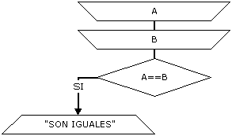

## Ejercicio 5 Se puede resolver de 2 maneras

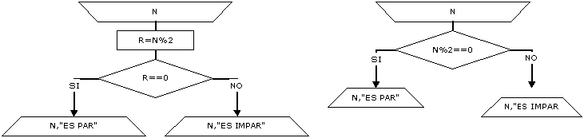

## Ejercicio 7



## Ejercicio 10

Solución 1



## Ejercicio 10 Solución 2

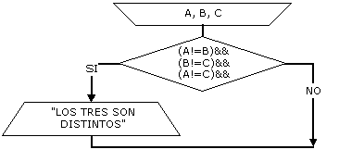

## Ejercicio 13

MAX

N2

N2>MAX

SI

NO

MAX=N2

N5

N5>MAX

SI

NO

MAX=N5

Igual para N3

Igual para N4

MAX

## Ejercicio 16

C7=C4=C=0

N1, N2, N3, N4

N1>=7

SI

NO

C7++

N1>=4

SI

NO

C4++

C++

IDEM N2, N3, N4

C7==4

SI

NO

"PROMOCIONA"

C4>=3

SI

"EXAMEN FINAL"

NO

C4>=1

SI

NO

"RECUPERA PARCIAL"

C==4

SI

NO

"RECURSA"

C4++

## Ejercicio 17

Se puede resolver de 2 maneras

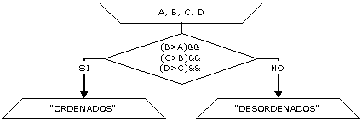

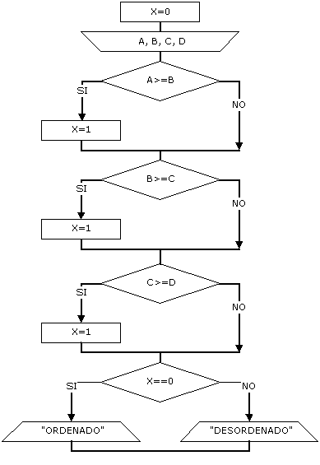

## Ejercicio 18. Solución 1

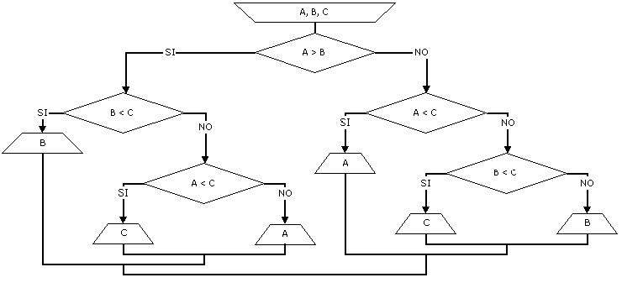

## Ejercicio 18. Solución 2

A, B, C

))

A>B)& &(A<C

((

||

))

A<B)& &(A>C

((

A

))

B>A)& &(B<C

((

||

((

B<A)& &(B>C

))

B

C

SI

NO

SI

NO

## Ejercicio 20

KV

KV>200

SI

NO

EXC200=KV-200

EXC100=100

EXC0=100

KV>100

SI

EXC200=0

EXC100=KV-100

EXC0=100

NO

EXC200=0

EXC100=0

EXC0=KV

IMP=EXC200*0.15+EXC100*0.12+EXC0*0.10

IMP